Министерство образования и науки Российской Федерации

ФГАОУ ВО «УрФУ имени первого Президента России Б.Н. Ельцина»

Институт радиоэлектроники и информационных технологий-РТФ

Преподаватель: Галушко Н. А.

Отчет по аналитике продукта

Продукт: Образовательная игра по истории

Группа: Раскаты Грома (1С21S.C.11. РаскатыГрома)

Служеникина Елена Юрьевна (аналитик)

Фефелова Дарья Юрьевна (тимлид, программист)

Дробышева Екатерина Евгеньевна (дизайнер)

Хорошун Никита Андреевич (аналитик)

Кашаев Кирилл Маратович (аналитик, тестировщик)

2021 г.

**Оглавление**

Определение проблемы и её конкретизация 3

Выявление целевой аудитории 4

Подходы к решению проблемы 5

Анализ аналогов 6

Определение платформы 7

Формулировка цели 8

Формулирование требований к продукту 9

Формулировка требований к MVP продукта 10

Определение платформы и стека для MVP 11

Определение задач 12

Приложение 13

Приложение 1 14

Приложение 2 15

Литературные источники: 16

# **Определение проблемы и её конкретизация**

В настоящее время постоянно проводятся опросы населения по вопросам школьной программы. Эти опросы показывают, что вопросы, касающиеся мировой истории, вызвали наибольшие затруднения. Также в ходе нашего исследования был проведен опрос (См. приложение 1), который показал причины незаинтересованности школьников в изучении Мировой истории – материал на занятиях излагается сухо и не интересно, что мешает запомнить материал.

Таким образом, наш проект будет решать проблему низкого уровня знания Мировой истории у населения.

# **Выявление целевой аудитории**

На втором этапе нашего исследования был проведен анализ школьных программ по дисциплине «Мировая история» в городах: Екатеринбург, Муравленко и Туркменабад. Данный анализ показал, что, с одной стороны, обучающиеся к 7 классу должны обладать определенной базой знаний по Мировой истории, однако фактически данные знания у школьников не сформированы. С другой стороны, повышение заинтересованности учеников 7-х классов в изучении данного предмета позволит сформировать у них базу знаний в будущем.

Подводя итоги по данному разделу нашего проекта, было выявлено, что нашей целевой аудиторией является русскоязычное население старше 14 лет.

# **Подходы к решению проблемы**

При обсуждении подходов к решению проблемы, нами были проведены опросы школьников различных возрастных категорий. Наиболее крупной из них была группа возрастов, относимая к 9 классам. По результатам опросов (См. приложение 2) явно заметно, что школьники заинтересованы в истории, и для них будет наиболее предпочтительно изучение данного предмета при помощи "игрового метода", являющегося для них более наглядным и интересным.

# **Анализ аналогов**

Прямые аналоги как таковые отсутствуют. В качестве косвенных, ввиду частичного совпадения концепций, могут выступать историческая рубрика телепередачи «Двое на миллион», а также настольные игры «Угадай кто», «Кто я», и «Крокодил».

# **Определение платформы**

Изначально приложение задумывалось в качестве развлекательно-обучающего способа времяпрепровождения для целой компании. При обсуждении платформ нами рассматривались браузеры, персональные компьютеры и мобильные телефоны. В итоге было выбрано приложение для телефонов. Причинами этого послужили следующие характеристики платформы: мобильность, удобство использования и возможность выбирать режимы для игры (следовательно и коммуникации) вживую.

# **Формулировка цели**

Для формулировки цели мы использовали схему постановки целей SMART, которая создана Джорджем Дораном ([англ.](https://ru.wikipedia.org/wiki/%D0%90%D0%BD%D0%B3%D0%BB%D0%B8%D0%B9%D1%81%D0%BA%D0%B8%D0%B9_%D1%8F%D0%B7%D1%8B%D0%BA) George T. Doran) в 1981 году.

(S) – Цель – создать образовательную игру

(M) – Качество проделанной работы будет измеряться обратной связью от пользователей.

(A) – Использование языка программирования С# и платформы Unity позволяют достичь поставленную цель.

(R) – Реализация данного программного продукта позволит помочь пользователям развиваться всесторонне.

(T) – Срок выполнения работы - 3 месяца.

# **Формулирование требований к продукту**

На данном этапе были сформулированы следующие требования к нашему продукту:

1. Легкость и простота в использовании.
2. Удобный интерфейс (включающий меню, настройки, обратную связь с разработчиком).
3. Подача исторических материалов и фактов в простом интересом формате.
4. Отсутствие сбоев и ошибок в работе программы.
5. Реализация несколько режимов игры – одиночный участник игры, турнир, правда - ложь.
6. Обеспечение поддержки нескольких платформ.

# **Формулировка требований к MVP продукта**

На данном этапе были сформулированы следующие требования к нашему продукту:

1. Легкость и простота в использовании;
2. Удобный интерфейс (включающий меню);
3. Подача исторических материалов и фактов в простом интересом формате;
4. Реализация одного режима игры (правда - ложь);

# **Определение платформы и стека для MVP**

Выбор платформы и стека для MVP основывался на следующих характеристиках:

* Стек должен использовать язык С#;
* В интернете должно находиться много обучающих видео по этому стеку;
* Платформа должна быть популярной;

# **Определение задач**

Конечным этапом нашей работы является определение задач. В ходе обсуждения проекта наша команда поставила перед собой следующие задачи:

1. Проанализировать: проблему, целевую аудиторию, рынок;
2. Провести опросы аудитории;
3. Разработать календарный план (время выполнения каждой подзадачи);
4. Распределить обязанности и ответственность среди всех членов команды;
5. Найти и изучить аналоги;
6. Разработать требования к MVP;
7. Разработать интерфейс и дизайн приложения;
8. Изучить существующие альтернативные платформы, подходящие для реализации проекта;
9. Изучить Unity;
10. Получить обратную связь по созданному продукту;
11. Сделать выводы по работе.

# **Приложение**

## Приложение 1

## Приложение 2

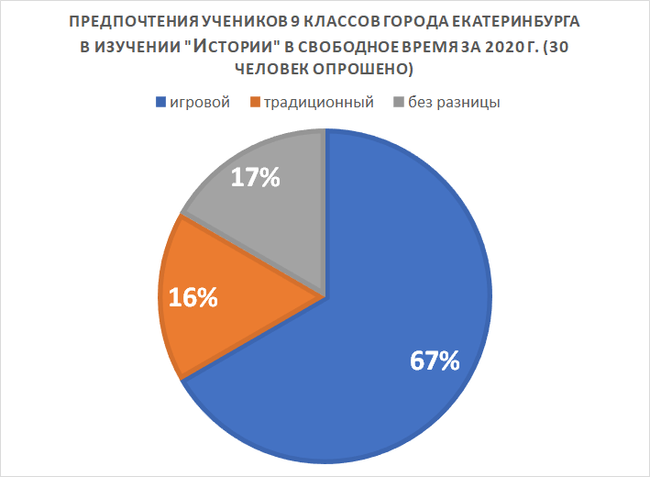

# **Литературные источники:**

1. Опросы населения города Екатеринбурга на тему: «Знание исторических фактов»

<https://www.youtube.com/watch?v=JgPzWspfO9s> - 5 ГЛУПЫХ ВОПРОСОВ ПО ИСТОРИИ НА 1000 РУБЛЕЙ / Школьники и студенты отвечают на школьные вопросы

<https://www.youtube.com/watch?v=maUFAhJbX1E> - 5 ВОПРОСОВ на 9 МАЯ / Школьники и студенты отвечают на ШКОЛЬНЫЕ ВОПРОСЫ ПО ИСТОРИИ